Бәсекелес және бәсекелес емес (қайтымсыз) антагонистер
Антагонисттер рецептормен байланысады, бірақ оны белсендірмейді. Антагонистердің ингибиторлық әсері агонистердің (басқа дәрі-дәрмектер немесе эндогендік реттеуші молекулалар) рецепторлармен байланысуының алдын алуға және оларды белсендіруге негізделген.
Антагонистер рецепторларды жаулап алу үшін агонистпен бәсекелесетін немесе қайтымсыз болуына байланысты екіге бөлінеді. Рецепторлық антагонизмнің екі түрі мүлдем басқа қисықтарда көрінеді концентрация-әсер және концентрация-in vitro байланысы практикалық тұрғыдан маңызды айырмашылықтарға ие.
Агонистің бекітілген концентрациясы болған кезде бәсекелес антагонист концентрациясының жоғарылауы агонистке реакцияны оның толық тежелуіне дейін біртіндеп басады. Керісінше, агонист концентрациясын жоғарылату арқылы бәсекеге қабілетті антагонистің әсерін толығымен жеңуге болады, яғни агонист үшін Emax антагонистің кез-келген бекітілген концентрациясы үшін бірдей болып қалады (сурет. 2-5А). Антагонизм бәсекеге қабілетті болғандықтан, антагонистің болуы белгілі бір реакция деңгейіне қажет агонистік концентрацияның жоғарылауын талап етеді, осылайша агонистік концентрация қисығы оң жаққа ауысады.
Бәсекелес антагонистің белгіленген шоғырлануы ([1]) болған кезде осы әсерді алу үшін қажетті агонист концентрациясы (С') антагонист болмаған кезде сол әсерді алу үшін талап етілетін агонист (С) концентрациясынан жоғары болады. Осы екі агонист концентрациясының қатынасы (дозаның
қатынасы) диссоциация константасымен (Ki) Шильд теңдеуімен байланысты:
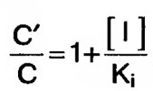
Фармакология көбінесе бұл тәуелділікті К-ны анықтау үшін қолданады; бәсекеге қабілетті антагонистер. К мәні; рецепторды басып алу агонист пен жауап арасындағы байланыс туралы ақпарат болмаса да, өте қарапайым және дәл анықталуы мүмкін. 2-5-суретте бәсекелес антагонисттің белгіленген концентрациясы болған кезде және болмаған кездегі әсер концентрация қисығы көрсетілген. Осы екі жағдайда бірдей фармакологиялық әсер алу үшін қажет агонист концентрациясын салыстыру К-ны анықтауға мүмкіндік береді; антагонист. Егер С', мысалы, С-дан екі есе артық болса, онда [I] = К;. Осындай эксперименттерде алынған К I мәндері таңбаланған бәсекелес антагонистердің рецепторларымен байланысудың радиолигандты әдістерімен тікелей өлшеу арқылы анықталатындарға сәйкес келеді.
Клиник үшін бұл математикалық тәуелділік екі аспект бойынша маңызды қолданбалы мәнге ие.
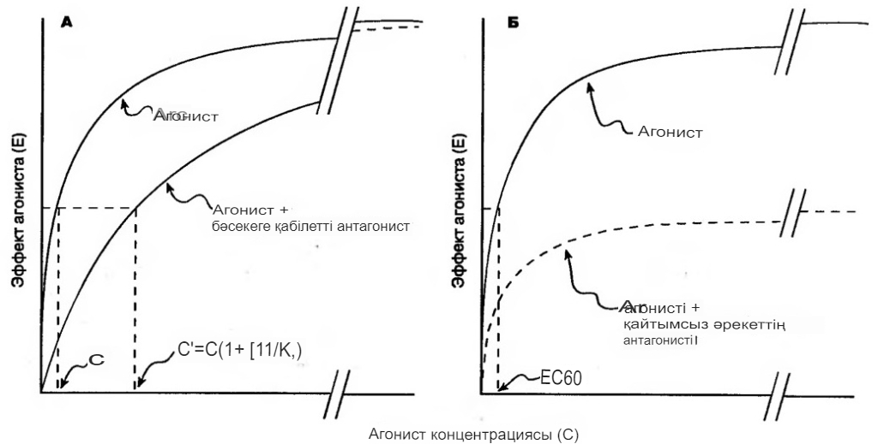
Сур. 2-5. Бәсекелес антагонист (А) немесе қайтымсыз әрекет антагонисті (Б) туындатқан агонист концентрациясына әсер ету қисықтарының өзгеруі. Бәсекелес антагонистің қатысуымен берілген әсерді алу үшін агонистің неғұрлым жоғары концентрациясы талап етіледі, осылайша антагонистің белгіленген концентрациясы болған кезде осы әсер үшін талап етілетін агонист С' концентрациясы оңға қарай жылжиды. Агонист концентрациясын жоғарылату арқылы бәсекелес антагонистің ингибиторлық әсерін жеңуге болады. Бұл EC50 өзгермеуі мүмкін болса да, агонистің мүмкін болатын ең жоғары әсерін азайтатын бәсекелес емес (қайтымсыз) антагонист жағдайында байқалмайды.
1) бәсекелес антагонист тудырған қысым дәрежесі оның шоғырлануына байланысты. Осылайша, мұндай заттың ауырлығы мен ұзақтығы оның плазмадағы концентрациясына әсер етеді және метаболикалық клиренс немесе экскреция жылдамдығына айтарлықтай әсер етеді. Мысалы, пропранололдың бірдей дозаларын алатын әртүрлі пациенттерде дәрі-дәрмектің клиренсіндегі айырмашылықтарға байланысты оның плазмадағы концентрациясының елеулі ауытқуы байқалады. Нәтижесінде, осы бәсекелес антагонист норепинефриннің бірдей дозасының әсері науқастарда айтарлықтай өзгеруі мүмкін және дозалар жеке таңдалуы керек.
2) бәсекелес антагонистке клиникалық реакцияның өзгермелілігінің себебі рецептор үшін бәсекелес агонистің шоғырлануы болуы мүмкін. Біз бірдей пропанололмен мысал келтіреміз.
Бұл бәсекеге қабілетті в-адренорецепторлы антагонист норадреналин нейротрансмиттерінің базальды деңгейінің әсерін тежеу үшін жеткілікті мөлшерде енгізілгенде, жүрек соғу жиілігі төмендейді. Дегенмен, физикалық күш салу, позаның өзгеруі немесе эмоционалдық стресс кезінде пайда болатын норепинефрин мен адреналиннің көбеюі пропанололдың бәсекеге қабілетті антагонизмін жеңу және жүрек соғу жылдамдығын арттыру үшін жеткілікті болуы мүмкін. Сондықтан бәсекеге қабілетті антагонисттің мөлшерлеу режимін анықтайтын дәрігер әрдайым терапевтік әсерге әсер етуі мүмкін эндогендік агонистердің концентрациясындағы мүмкін өзгерістерді ескеруі керек.
Кейбір рецепторлардың антагонистері рецепторлармен қайтымсыз немесе қайтымсыз байланысады. Рецепторға антагонистік агент соншалықты күшті болуы мүмкін, сондықтан рецептор агонистпен байланысу үшін қол жетімді болмайды. Осы кластағы басқа антагонисттер қайтымсыз әсерлерді тудырады, өйткені рецептормен байланысқаннан кейін олар онымен коваленттік байланыс түзеді.
Мұндай антагонист рецепторлардың едәуір санын иемденген кезде, қалған бос рецепторлардың саны аз болуы мүмкін, сондықтан агонистің жоғары концентрациясы антагонизмді жеңе алмайды және агонистке максималды жауап беру мүмкін болмайды (сурет. 2-5Б). Алайда, егер рецепторлардың шамадан тыс саны болса, аз мөлшерде қайтымсыз антагонистке ұшыраған кезде бос емес рецепторлардың жеткілікті саны қалуы мүмкін, бұл агонистке максималды жауап алуға мүмкіндік береді, дегенмен бұл агонистің жоғары концентрациясын қажет етуі мүмкін.
Дәрі ретінде қайтымсыз антагонистерді қолдану белгілі бір артықшылықтар мен кемшіліктерге ие. Қайтымсыз антагонистік рецептор пайда болғаннан кейін, агонистің жауабын басу үшін оған байланысты емес түрде қажет емес. Демек, мұндай қайтымсыз антагонистің әрекет ету ұзақтығы оның жойылуының салыстырмалы түрде тәуелсіз қалпына келуіне және рецепторлық молекулалардың айналу жылдамдығына байланысты. Қайтымсыз адренорецепторлы антагонист феноксибензамин феохромоцитома (бүйрек үсті безінің ісіктері) кезінде катехоламиндердің шығарылуынан туындаған гипертензияны бақылау үшін қолданылады. Гипотензивті әсерфеноксибензамин, тіпті көп мөлшерде катехоламиндердің ісік эпизодтық секрециясы кезінде де сақталуы мүмкін. Бұл жағдайда дәрі-дәрмектің агонистің әртүрлі және жоғары концентрациясына жауаптардың алдын алу мүмкіндігі терапевтік тұрғыдан тиімді. Егер артық дозалану орын алса және А-адренорецепторлардың блокадасын еңсеруге болмайды, препараттың артық әсерін "физиологиялық", мысалы, А-адренорецепторлардан басқа әсер ететін прессорлық заттардың көмегімен жоюға болады.

